女神节产品：半日民宿休闲款

*一、行程安排：*

|  |  |  |
| --- | --- | --- |
| **时长** | **时间** | **活动安排** |
| 半日 | 14：00 | 兰里研学大本营集合（免费停车） |
| 14:30-15:00 | **草莓采摘：**兰里周边草莓园采摘（每人限1斤），随后前往怡禾家民宿。 |
| 15:00-16:00 | **民宿自由活动：**下午茶、棋牌等休闲项目体验。 |
| 16：00 | **返程** |

**行程时间仅做参考，以实际为准。**  *二、其他信息：*

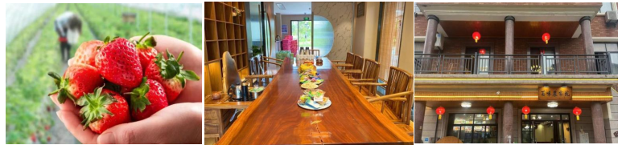

女神节产品：半日龙坞疗愈休闲款

*一、行程安排：*

|  |  |  |
| --- | --- | --- |
| **时长** | **时间** | **活动安排** |
| 半日 | 14：00 | 龙坞茶镇集合 |
| 14:15-15:30 | **小浣熊曲奇饼干制作：** 在讲师的带领下，大家一起DIY可爱的小浣熊曲奇。揉面团、撒面粉、印形状……一个个憨态可掬的小浣熊曲奇在手中诞生。把香喷喷的饼干送进烤炉，香气四溢，饼干变得蓬松酥脆，小浣熊形状的饼干就制作完成啦。 |
| 15:30-16:15 | **休闲下午茶：**边品茶边品尝自己制作的曲奇饼干，享受悠闲的下午时光。 |
| 16:15-17:00 | **龙坞漫步：**也可以在龙坞里自由漫步，与小浣熊来一场惊喜相遇。 |
| 17：00 | **返程** |

**行程时间仅做参考，以实际为准。**

*二、其他信息：*

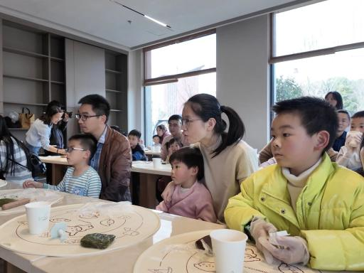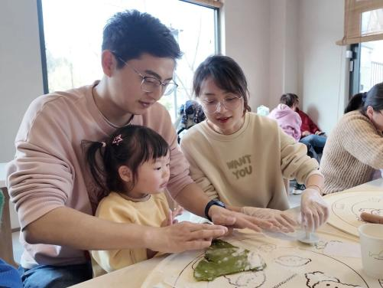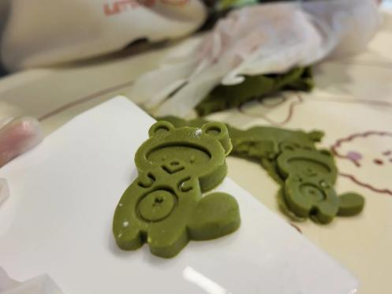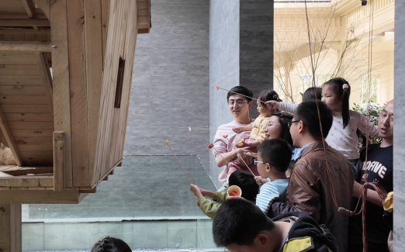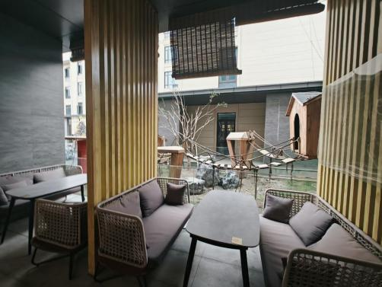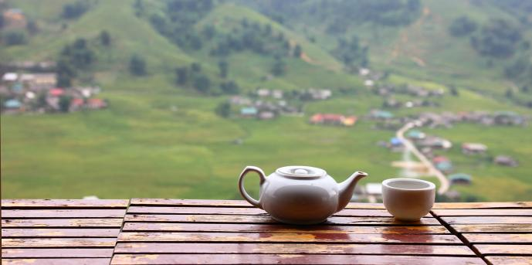

女神节产品：西溪湿地休闲款

*一、行程安排：*

|  |  |  |
| --- | --- | --- |
| **时长** | **时间** | **活动安排** |
| 半日 | 14：00 | 西溪湿地集合 |
| 14:00-14:30 | **游船接驳前往烟水渔庄：** 参观西溪桑蚕故事展示馆、婚俗馆、农耕渔事展示馆。打卡梅花园、喂养梅花鹿。 |
| 14:30-16:30 | **烟水渔庄植物园围炉煮茶或DIY手工制作梅花锤活动：** ①和姐妹们围炉煮茶伴着春光和食香无比惬意； ②了解梅花锤对于传统文化以及健康理念传播的重要意义，用棉布将内芯包裹成团，拼凑，包裹，缠绕。摒弃烦恼，减轻压力，短暂地逃离快节奏的生活。 |
| 16：30 | **返程** |

**行程时间仅做参考，以实际为准。**

*二、其他信息：*

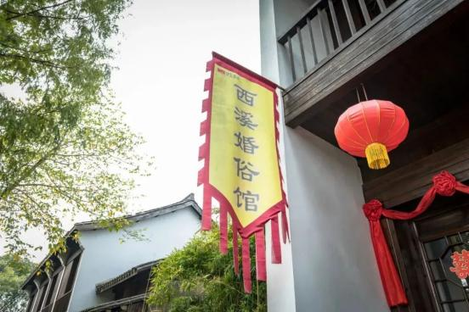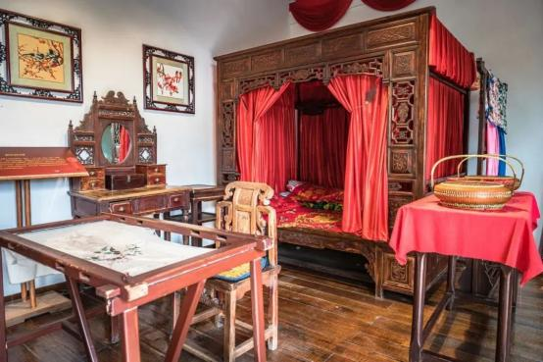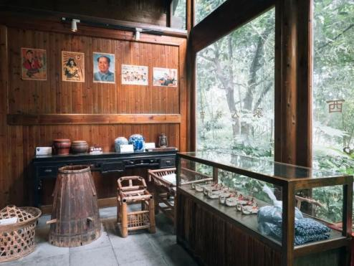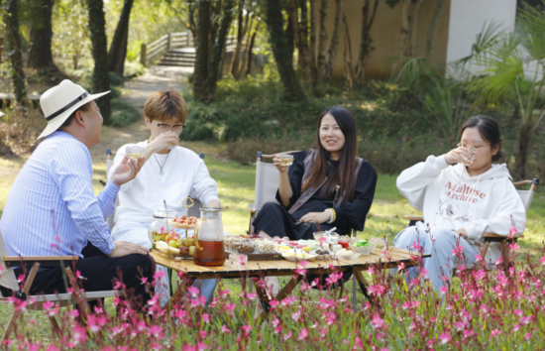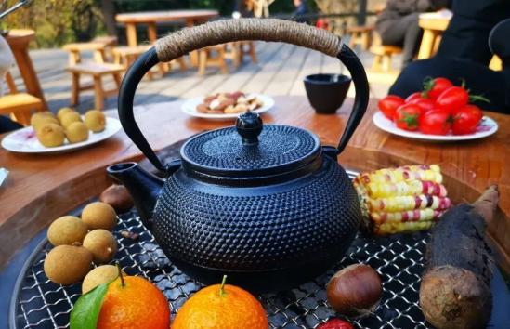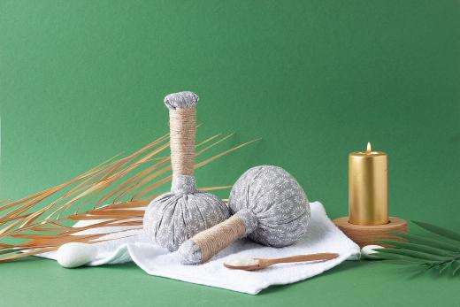

女神节产品：湿地植树踏青款

*一、行程安排：*

|  |  |  |
| --- | --- | --- |
| **时长** | **时间** | **活动安排** |
| 半日 | 14：00 | 西溪湿地集合 |
| 14:00-14:30 | 乘坐**摇橹船前往秘竹径**  享受一段悠闲的春日船上时光 |
| 14:30-15:30 | **植树、浇水、挂树牌**  春日踏青植树，种下新一年的希望 |
| 15:30-16:30 | **手作发簪or吊坠**，简单耐看的东方传统美学，传递传统文化之美。 |
| 16：30 | 返程 |

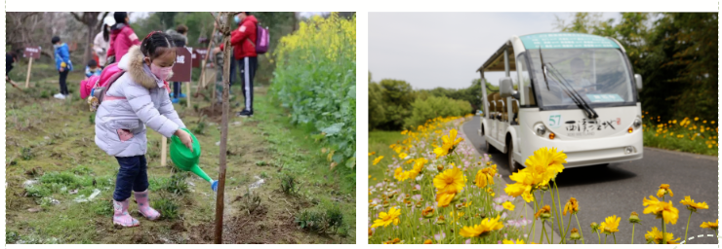**行程时间仅做参考，以实际为准。***二、其他信息：*

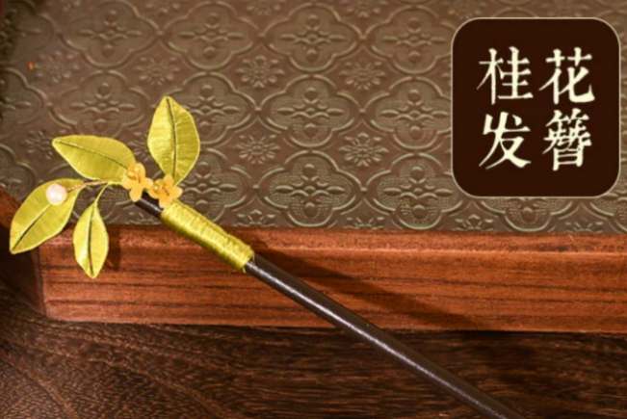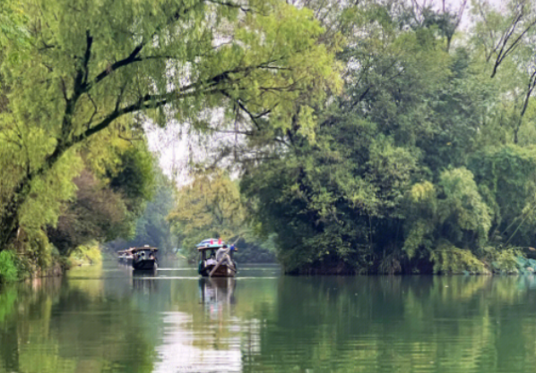

女神节产品：铜鉴湖宋韵休闲款  
  
*一、行程安排：*

|  |  |  |  |
| --- | --- | --- | --- |
| **产品** | **时长** | **时间** | **活动安排** |
| A线 | 半日 | 14：00 | 灵山景区集合 |
| 14:00-15:00 | **宋韵插花体验：** 以宋代著名画家李公麟画作中的仙女手捧花与杨万里的瓶花诗词为意，用竹编或藤编小花篮，模拟仙女手捧花的轻盈，色彩淡雅，体现宋代的清雅之美。点缀以宋代元素，如小石子、书卷，增添文化内涵。  课程包含宋韵插花文化讲解，花艺师插花展示以及插花实践操 作三部分，分享古人诗词中关于插花的典故，实践中重点指导如何把花最美的一面展现出来。 |
| 15:00-15:30 | **铜鉴湖游船：** 想要逃离都市的喧嚣，寻觅一方静谧的山水？铜鉴湖游船，带你开启一场穿越古今的诗意之旅。  泛舟湖上，微风拂面，碧波荡漾，远山如黛，近水含烟，仿佛置身于一幅流动的江南水墨画中。 |
| 16：00 | **返程** |
| B线 | 半日 | 14：00 | 灵山景区集合 |
| 14:00-15:30 | **天幕户外围炉煮茶：** 在旷野中，在微风里，支起一顶天幕，点燃一炉炭火，煮一壶清茶，与三五好友围炉而坐，谈天说地，感受自然的呼吸，聆听内心的声音。 |
| 15:30-16:00 | **铜鉴湖游船：** 想要逃离都市的喧嚣，寻觅一方静谧的山水？铜鉴湖游船，带你开启一场穿越古今的诗意之旅。  泛舟湖上，微风拂面，碧波荡漾，远山如黛，近水含烟，仿佛置身于一幅流动的江南水墨画中。 |
| 16：00 | **返程** |
| C线 | 半日 | 14：00 | 灵山景区集合 |
| 14:00-15:00 | **宋韵插花体验：** 以宋代著名画家李公麟画作中的仙女手捧花与杨万里的瓶花诗词为意，用竹编或藤编小花篮，模拟仙女手捧花的轻盈，色彩淡雅，体现宋代的清雅之美。点缀以宋代元素，如小石子、书卷，增添文化内涵。  课程包含宋韵插花文化讲解，花艺师插花展示以及插花实践操 作三部分，分享古人诗词中关于插花的典故，实践中重点指导如何把花最美的一面展现出来。 |
| 15:00-15:30 | **铜鉴湖游船：** 想要逃离都市的喧嚣，寻觅一方静谧的山水？铜鉴湖游船，带你开启一场穿越古今的诗意之旅。  泛舟湖上，微风拂面，碧波荡漾，远山如黛，近水含烟，仿佛置身于一幅流动的江南水墨画中。 |
| 15：30-17：00 | **天幕户外围炉煮茶：** 在旷野中，在微风里，支起一顶天幕，点燃一炉炭火，煮一壶清茶，与三五好友围炉而坐，谈天说地，感受自然的呼吸，聆听内心的声音。 |
| D线 | 半日 | 14：00 | 灵山景区集合 |
| 14:00-15:00 | **宋韵插花体验：** 以宋代著名画家李公麟画作中的仙女手捧花与杨万里的瓶花诗词为意，用竹编或藤编小花篮，模拟仙女手捧花的轻盈，色彩淡雅，体现宋代的清雅之美。点缀以宋代元素，如小石子、书卷，增添文化内涵。  课程包含宋韵插花文化讲解，花艺师插花展示以及插花实践操 作三部分，分享古人诗词中关于插花的典故，实践中重点指导如何把花最美的一面展现出来。 |
| 15:00-15:30 | **铜鉴湖游船：** 想要逃离都市的喧嚣，寻觅一方静谧的山水？铜鉴湖游船，带你开启一场穿越古今的诗意之旅。  泛舟湖上，微风拂面，碧波荡漾，远山如黛，近水含烟，仿佛置身于一幅流动的江南水墨画中。 |
| 15：30-17：00 | **天幕户外围炉煮茶：** 在旷野中，在微风里，支起一顶天幕，点燃一炉炭火，煮一壶清茶，与三五好友围炉而坐，谈天说地，感受自然的呼吸，聆听内心的声音。 |
| 17：30-19：00 | **老地方羊汤饭店** |

**行程时间仅做参考，以实际为准**  
*二、其他信息：*

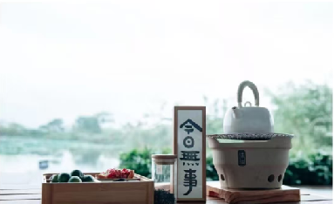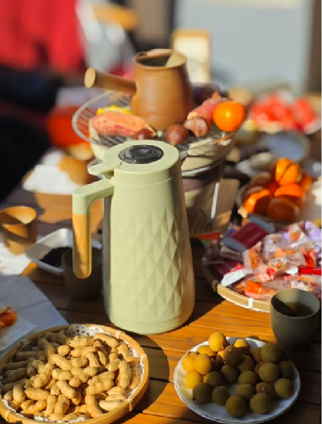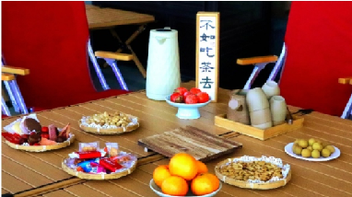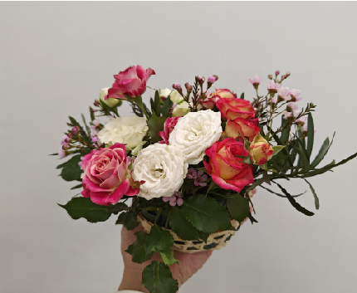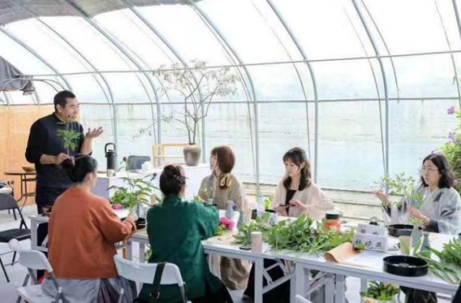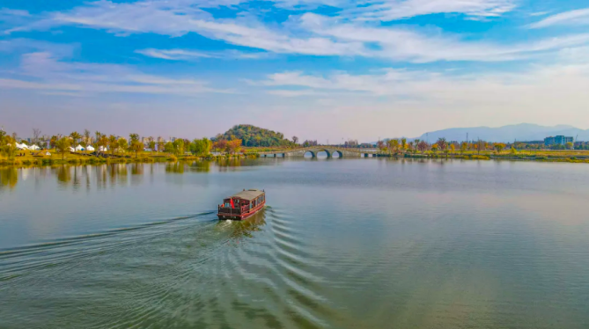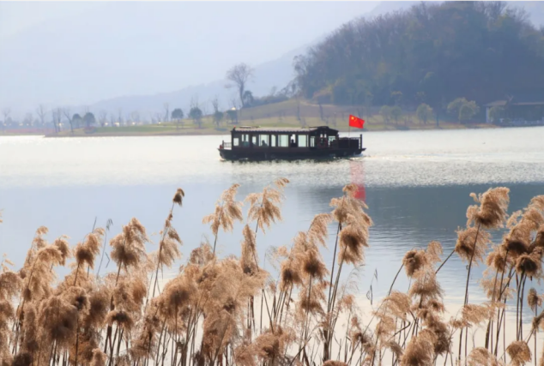

女神节产品：大运河休闲一日

*一、行程安排：*

|  |  |  |
| --- | --- | --- |
| **时长** | **时间** | **活动安排** |
| 一日 | 08:50-09:30 | 集合出发：前往武林门码头 |
| 09:30-10:10 | **乘船游运河：**  - 欣赏千年古运河风光，听运河古韵讲解，抵达拱宸桥。 |
| 10:10-11:30 | **参观京杭大运河博物馆：** - 了解运河文化及历史变迁。 |
| 11:30-12:30 | **午餐：** - 新庭记用餐。 |
| 12:30-14:00 | **游览桥西历史街区：** - 探访世界级历史街区，感受文化底蕴。 |
| 14:00-15:30 | **非遗糕点体验（手作项目可替换）：** - 学习制作传统定胜糕，现做现蒸现吃。 |
| 15:30 | 返程 |

**行程时间仅做参考，以实际为准***二、其他信息*

